MERGE SORT

Merge Sort, bir array’i küçük alt kümelere bölerek sıralama yapmasıdır.

**[16,21,11,8,12,22]**-> Merge Sort

* Yukarıdaki dizinin sort türüne göre aşamalarını yazınız.

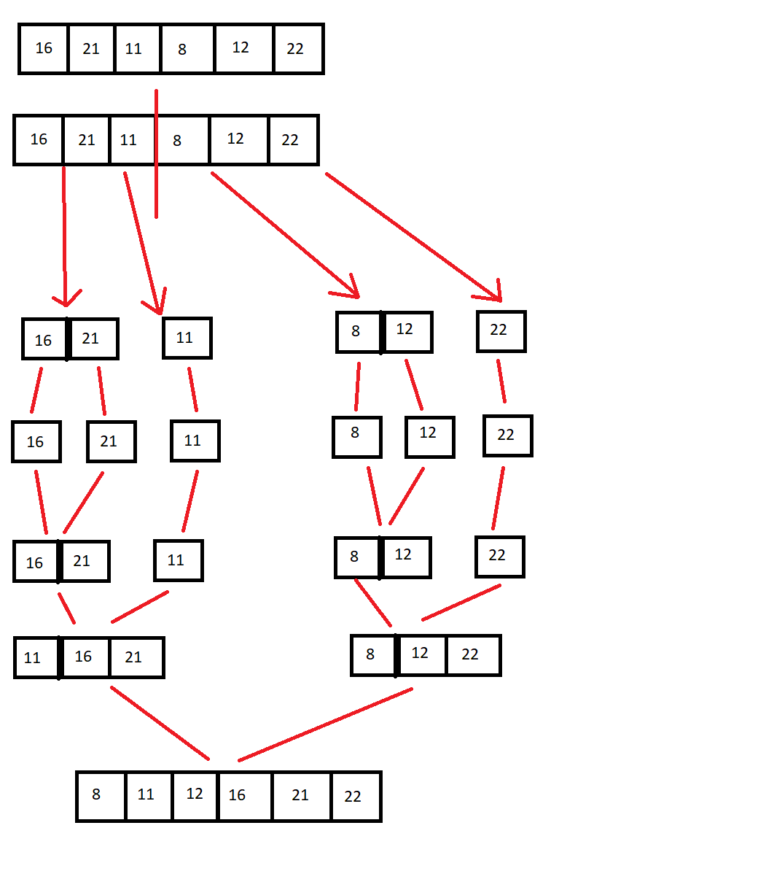

İlk olarak Array’imizi ortadan ikiye bölüyoruz. Ardından böldüğümüz arrayleri tekrardan bölüyoruz(tekli kalacak şekilde). Arrayler tekli kaldıktan sonra, teker teker yukarıdan aşağı doğru yaptığımız hareketin aynısını aşağıdan yukarıya doğru yaparak ve teker teker sayıları sıraya koyarak işlemlerimizi tamamlıyoruz.

* Big-O gösterimini yazınız.

Big-O Notation olarak O(n.logn) gösterimine sahiptir.